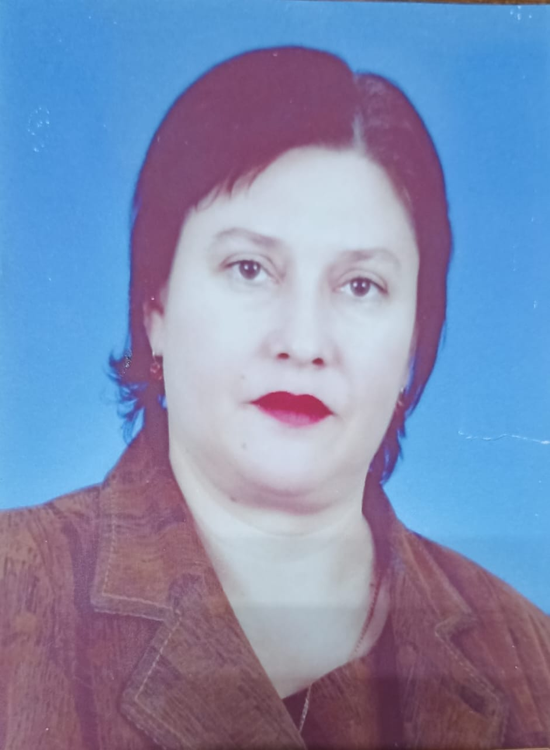« Династия педагогов – семьи Кузьминых»

Образ первой учительницы навсегда остается в памяти учеников. С ее именем связаны самые дорогие, теплые и радостные воспоминания ибо она, открывая мир знаний, отдает частицу своего сердца, щедрость души. Учительница объясняет детям, как жить и трудиться, утверждать человеческое достоинство, прививает верность нравственным идеалам, чувство гражданской ответственности, любовь к своему народу и Родине.

Кузьмина Надежда Павловна в 1981 году окончила Хасавюртовское педагогическое училище по специальности учитель начальных классов и старшая пионервожатая общеобразовательной школы. Педагогическую деятельность начала в средней школе №9 города Кизляра. В 1995 году была переведена в педагогический комплекс «Детский сад-школа». К работе подходила творчески, используя новинки в обучении и воспитании учащихся. За время работы она показала себя дисциплинированным учителем, опытным педагогом, человеком, влюбленным в свое дело. Надежда Павловна нашла подход к родителям своих учеников и поддерживала с ними постоянный контакт. Она заслужила уважение в коллективе, отвечала всем требованиям, предъявляемым к учителю начальных классов. Надежда Павловна Кузьмина талантливый, неординарный педагог. Она очень любила свою работу и умела найти подход к каждому ребенку. Отзывчивость, чуткость, внимание были одними из многих ее душевных качеств. Она была тем учителем, про которых говорят «мастер». Профессионализм, эрудированность, тактичность, чувство юмора, особый стиль преподавания, свойственный только ей, были ее характерными чертами, и эти качества не мешали ей быть строгим и требовательным преподавателем. У нее всегда находились добрые слова поддержки и сопереживания для каждого. Она могла ободрить и успокоить человека вне зависимости от возраста. Всегда была оптимистичной, ее очень любили и уважали, и ученики, и коллеги. За свой многолетний труд неоднократно была отмечена грамотами управления образования города и администрации города.

Как жаль, что такие люди рано уходят из жизни. 21 июня 2020 года не стало талантливого, неординарного педагога ПРОГИМНАЗИИ «ЛАСТОЧКА» Кузьминой Надежды Павловны. Вся ее жизнь - бескорыстное служение детям. Продолжает династию ее старшая дочь Омарова Ирина Юрьевна учитель начальных классов ПРОГИМНАЗИИ «ЛАСТОЧКА». После окончания «Дагестанского профессионально-педагогического колледжа» с 2011 года и по настоящее время, Ирина Юрьевна обучает детей ПРОГИМНАЗИИ «ЛАСТОЧКА». Одновременно обучалась сама в «Дагестанском государственном университете» получив высшее образование и специальность педагога –психолога. В настоящее время Ирина Юрьевна работает над реализацией исследовательского метода в начальной школе. Дети младшего школьного возраста эмоциональны и чувствительны. И чтобы учеба была им в радость, Ирина Юрьевна дарит им всю силу и любовь своей души, учится вместе с ними, живет их интересами и мечтами. Ирина Юрьевна – ищущий, постоянно развивающийся педагог. Отношения между учениками и учителем отличаются взаимопониманием. Во всем у нее и ко всему творческий подход. Не признавая зубрежки, навязанных мнений и позиций, она, как никто другой, умеет найти и распознать талант, заложенный в человеке, помогая раскрыть его. Ирина Юрьевна достойный продолжатель своей педагогической династии.